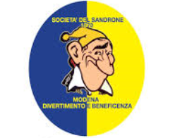
Societa’ del Sandrone
1870 - Divertimento , Cultura e Beneficenza
Via Morselli,100 (zona San Pio X) - Modena - Tel. 059-8778240
e-mail : Societa’del Sandrone@gmail.com

Novita’ in casa Societa’ del Sandrone che presenta il calendario “a strappo” 2023
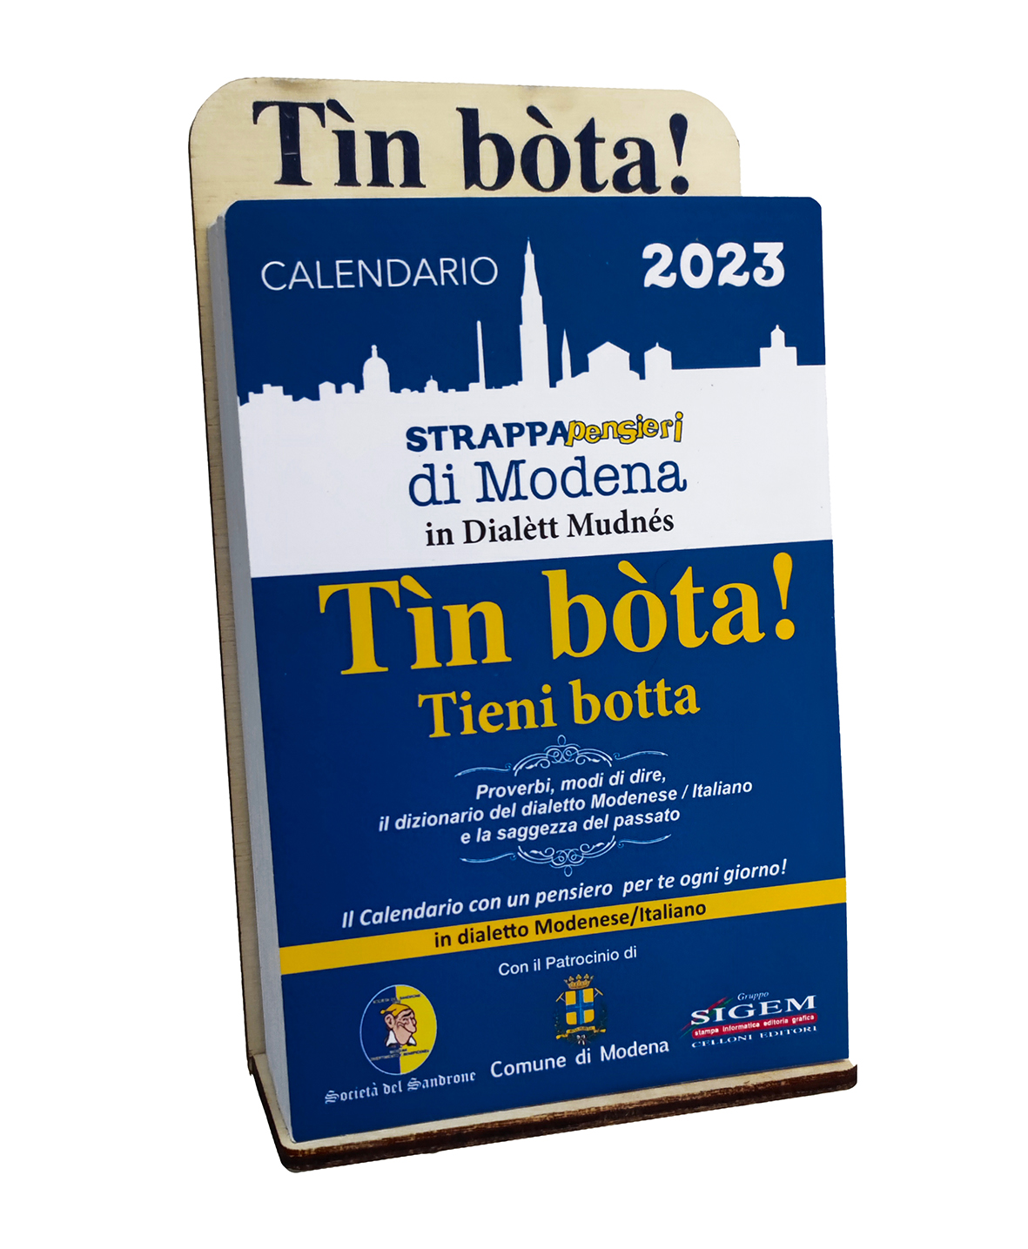
Domenica 25 Settembre alle ore 16:30, presso la sede della Societa’ in Via Morselli 104, l’autore dott. Lodovico Arginelli presentera’ l’originale calendario contenente 365 tra i piu’ originali modi di dire, detti e proverbi in dialetto modenese con traduzione in italiano.
Il tutto contornato da vignette e ricette della cucina modenese.
Per la sua realizzazione hanno datto un contributo fondamentale oltre al dott. Arginelli anche Barbieri Ermanno vice presidente della Societa’, Grafiche Sigem e Celloni editori con una menzione particolare per Cristina Celloni.
Sara’ sicuramente un incontro divertente, che oltre all’autore vedra’ coinvolti gli attori dialettali Vanna Panciroli e Sauro Torricelli , per intenderci La Pulònia e Sandròun che per l’occasione saranno senza il figliolo Sgurguéghel.
La Societa’ del Sandrone vi aspetta numerosi, l’ingresso e’ libero sino ad esaurimento posti
